Rapport devOps

# Build de l’image

# On vérifie que ça run



# Question 1.1

Le Dockerfile définit comment construire l'application. Les variables d'environnement définissent comment la configurer. Il faut séparer les deux.

# On lance Postgres



# On lance adminer



# Adminer et Postgres run



# On arrive sur Adminer

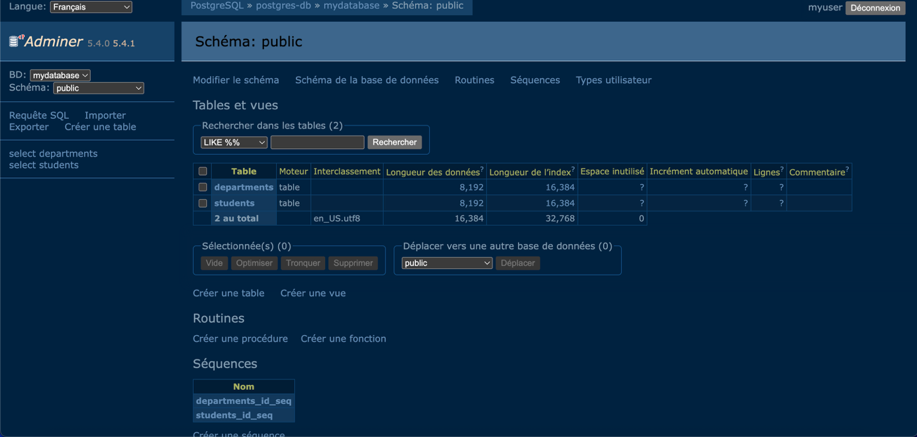

1-2) Un volume permet à vos données de survivre aux redémarrages, aux reconstructions et même aux mises à jour d'images du conteneur.

1-3) Nous avons besoin d'un volume pour notre conteneur PostgreSQL afin de garantir la persistance des données de la base de données même si le conteneur est arrêté, supprimé ou reconstruit.

# Dockerfile Main.java

# On build puis on run Main.java

# On modifie le dockerfile

On build le nouveau dockerfile   


# On run et on accède à la nouvelle page

1-4) On compile avec une grosse image mais on déploie avec une petite image en copiant juste le JAR compilé, ce qui réduit la taille finale et améliore la sécurité.

1-5) Un reverse proxy sert de "portier" : au lieu d'exposer directement ton application backend (port 8080), tout passe par le proxy (port 80), ce qui permet de sécuriser, cacher et gérer plus facilement l'accès à ton API.